Пән: Қазақ тілі Т2 |  | Бөлім: 8. Биотехнология жаңалық тары. Сахиев Жүніс «Уақыт қайтарымы»
Күні : 24.01.2024 |  | Педагогтің аты-жөні:Уакбаева
Сынып: 9 |  | Қатысқан оқушылар: 2 Қатыспаған оқушылар :
Сабақтың тақырыбы: 10. Биотехнология – болашақтың ғылымы
Оқу бағдарламасына сәйкес оқу мақсаттары |  | 9.1.2.1 тыңдалған мәтіннің негізгі мазмұнын түсіну, ақпараттың шынайылығы мен нақтылығын анықтау;  9.2.4.1 шығарманың идеясы мен мазмұнына байланысты «автордың ойын» бағалау
Сабақтың мақсаты : |  | Барлық оқушылар: тыңдалған мәтіннің негізгі мазмұнын түсінеді, ақпараттың шынайылығы мен нақтылығын анықтай алады;  шығарманың идеясы мен мазмұнына байланысты «автордың ойын» бағалайды.
Сабақтың барысы
Сабақтың кезеңі/уақыт | Педагогтің әрекеті |  | Оқушының әрекеті |  | Бағалау | Ресурстар
Сабақтың басы | «Психологиялық жағымды ахуал қалыптастыру:  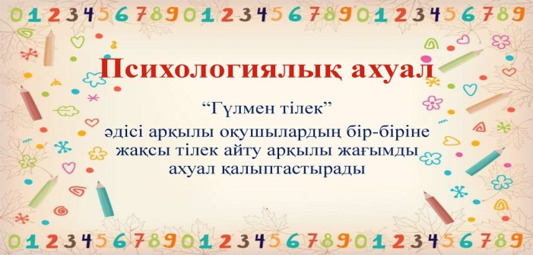  Үй жұмысын тексеру  Бағдаршам  Әр бала қолына қызыл және жасыл түсті қағаз алады. Мұғалім қойған бірнеше сұраққа байланысты балалар қолындағы қағазын көтереді. Сұраққа жауабы дайын болса, "жасыл" түсті, сұрақ жауабын білмейтін болса "қызыл" түсті қағазды көрсетеді. Жасыл түсті көрсеткен кез келген оқушыдан жауап сұралады. Жасыл түсті қағазды мүлдем көтермеген оқушыларға сұрақты қайталап қоюға болады не жауап берілген соң қызыл түсті қағаз көрсеткен кез келген оқушыдан жауапты қайталап беруін сұрау қажет. |  |  |  | «Шапалақ»  «Бағдаршам» | Слайд  Үлестірмелі топтамалар  Интербелсенді тақта
Сабақтың ортасы | 1.Сөздікпен жұмыс.  Жаңа сөздермен таныстырады, оқушыларға қайталатады, жаңа тақырыпқа байланысты сөздіктермен жұмыс.  Айтылым  Жеке жұмыс  тапсырма  Жеке оқуды қажет ететін оқушылар парталас досының көмегімен жеңілдетілген тапсырма орындайды.  Айтылым  1-тапсырма  Жеке жұмыс  Жазылым Айтылым  2- тапсырма  Жұптық жұмы с  Жеке жұмыс  Жеке қажеттілігі бар оқушы жоғары деңгейлі оқушымен жұптасып жұмыс жасайды.  Оқылым Айтылым  5- тапсырма  жұптық жұмыс  3-тапсырма  Тыңдалым Айтылым  Айтылым  жазылым  Жеке жұмыс |  | Тыңдалым,айтылым.  Жаңа сөздерді жазады, сөз тіркестерін, сөйлем құрастырады. Аудармасын мұғалімнің көмегімен айтып шығады.  «Сәйкестендіру» кестесі. Сөздікпен жұмыс. Берілген сөздерді дұрыс аудармасымен сәйкестендір.  Қышқыл-кислота  Тұқым-порода  Тірі-живой  Тектес-род  Ықпал-влияние  Айтайық Ойтүрткі  «Миға шабуыл» әдісі арқылы өткен тақырыппен жаңа сабақты байланыстыру мақсатында ой қозғау сұрақтарын ұжымдық талқылау. РЕБУС шешу  Айтылым  Суреттер бойынша сөйлем құра.  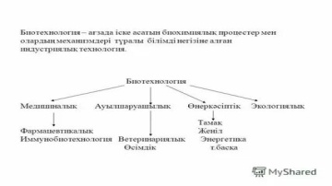  Жазылым  Биотехнологияның қазіргі кезде адам өмірінде алатын орнын диаграмма арқылы көрсет.  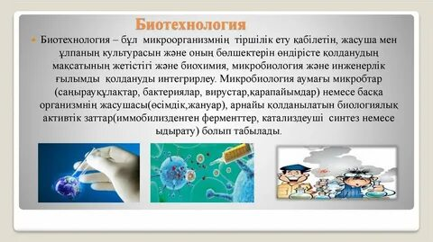  Айтылым  Мәтінді оқы. Стилін анықта. Тақырып қой.  Полилог. Ойбөліс. «Биотехнология» тақырыбында ой бөлісіңдер. Ойбөліс үшін тақырып бойынша өтілген материалдар қайталанатындай маңызды сұрақтарды анықтаңдар. Әр жылдың ерекшеліктерін, маңызын ашыңдар.  Айтылым  Аудиомәтінді тыңдап, сұрақтарға жауап бер.  1. «Биотехнология» терминін қалай түсінесің?  2.Күнделікті өмірде биотехнологияны қай саладан көруге болады?  3. «Ұлттық биотехнология орталығы» қай жылдан бастап жұмыс істейді?  4.Орталық қандай ғылыми зерттеулер жүргізеді?  Айтылым  «Қар кесегі» әдісі бойынша шеңбер құрып, бүгінгі тақырыпты қорытыңдар.  Жазылым  «Шығу парағын» пайдаланып, сұрақтарға жауап беріңдер.  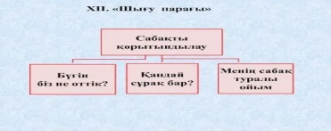 |  | «Шапалақ»  Дескриптор: - сөздердің аудармасын табады; - сөздерді сәйкестендіреді; - сөздік дәптерге жазады. ҚБ. «Бас бармақ» әдісі Бас бармақ жоғарыға қарап тұрса = Мен түсінемін. Бас бармақ көлденең тұрса = Мен түсінгендеймін. Бас бармақ төмен қарап тұрса = Мен түсінбедім.  Дескриптор  - балл  -Сұарққа жауап береді  -Әңгімелейді.  «Бас бармақ»  Дескриптор  4 балл  -Түсіндіреді  -Талқылайды  «Өзін- өзі бағалау»  Дескриптор  3 балл  -Сұхбаттасады  -Сұраққа жауап береді  «Блоб ағашы» | Оқулық  сөздік  слайд  АКТ,портрет, суреттер, тірек сызбалар  Слайд  Оқулық  Оқулық,қабырғаға ілінген ватмандар, түрлі-түсті маркерлер.  Оқулық  слайд  Кесте  Таратпалар
Сабақтың соңы  3 минут | Үй тапсырмасын беру : Ғаламтордан қосымша мәлімет
 | Кері байланыс |  |  | Өз деңгейлерін анықтайды
Бағалау | Мұғалім формативті бағалауы бойынша қорытынды балын қояды.  Смайликтер арқылы формативті бағалау жүргізіледі.

